上水官立中學
中國語文科
二零一九至二零二零年度
準中一學生 暑期功課

文章寫作

本部分共設三題，只須選作一題，不得少於300字 (標點符號計算在內)。

一、試用以下文句做文章的開首，運用借事抒情的手法，撰寫文章一篇：
「今天我被好友誤會了，那種感覺令我很難受。」

二、在寒夜街頭，你看到了甚麼？想到了甚麼？試以「在寒夜的街頭」為題，撰寫一篇文章，說說你的所見所想。

三、最倒霉的一天

字形辨正
一、選擇適當的字，填入( )內。
辯 | 辨 | 辦
- 哥哥做事很能幹，在短短的時間已經把事物( )好。
- 在( )論中，王小娟的表現十分出色。
- 不( )是非黑白的人，是個糊塗蟲。

譯 | 澤 | 擇
- 在熱帶森林區域有很多沼( )。
- 請把這篇文章從中文翻( )成英文。
- 弟弟選( )了一個最大的蘋果。

劑 | 擠 | 濟
- 新年花市總是( )滿了逛花市買花的人。
- 籌款賑( )貧苦大眾的善舉，我們理當義不容辭。
- 假日往郊外旅行，可以調( )身心。

峙 | 恃 | 持
- 祖母稱讚媽媽是個勤儉( )家的好主婦。
- 兩國軍隊對( )了整整一個星期，仍不分勝敗。
- 弟弟知道祖母寵愛他，更加有( )無恐。

錯別字
一、改正下列的錯別字，把正確的填入( )內。
1. 魚綱 | ( ) | 2. 偏取 | ( ) | 3. 和靄 | ( )
4. 日歷 | ( ) | 5. 辯別 | ( ) | 6. 栽剪 | ( )
7. 光蔭 | ( ) | 8. 讚成 | ( ) | 9. 書藉 | ( )
10. 辨論 | ( ) | 11. 成積 | ( ) | 12. 悲衰 | ( )

二、圈出每句中最正確的詞語。
1. 這家古物店賣的不少都是（A膺品 / B贗品），你們可得小心。
2. 這份報告你得（A看個清潔 / B看過清楚），不要馬虎了事。
3. 我們緊密合作，彼此（A相輔相承 / B相輔相成），必定成功。
4. 這間茶餐廳營業至（A凌晨 / B零晨）一時正。
5. 今晚她的穿戴十分漂亮，幾件（A首飾 / B手飾），尤其華美。
6. 這座樓宇的設計真有（A特色 / B特式）！
7. 這件事我比較（A熟識 / B熟悉），就由我來辦吧！
8. 請各位出示（A門券 / B門卷）進場。
9. 這兒景色（A怡人 / B宜人），交通方便，是一個安居樂業的好地方。
10. 他這幾生活潦倒，竟要行乞（A維生 / B為生）。

詞義
一、圈出每句中最適當的詞語。
- 我們要 (A.拿著 B.抓緊 C.保留 D.收藏)時間好好溫習，別讓光陰悄悄地溜走。
- 哥哥轉了工，接受了一份富有(A.挑戰 B.火藥 C.革命 D.戰爭)性的工作。
- 弟弟的遙控車發生了(A.意外 B.事故 C.故障 D.問題) ，不能跑動了。
- 這是一架名廠鋼琴，(A.譜出 B.發出 C.響出 D.奏出)的樂曲十分悅耳動聽。
- 今天接到表哥的(A.賀帖 B.喜帖 C.來信 D.問候)，原來他下月一 日結婚了。
- 為災民籌募善款，是一項(A.善舉 B.活動 C.慈善 D.行為)，我們應該義不容辭地參加。
- 據最新的(A.數算 B.數字 C.查數 D.統計)，中國的人口已經有十一億。
- 弟弟(A.發明 B.發現 C.發掘 D.發見)原來小狗躲在梳化下。
- 成功的人，為人處事都有(A.自動 B.被動 C.自律 D.自發)自覺的精神。
- 我們開玩笑要(A.適合 B.合適 C.適可 D.可以)而止，不要傷了朋友間的和氣。

標點符號
名稱 | 符號 | 用法說明 | 例句
句號 | 。 | 表示一句話完結後的停頓。 | 這是一本好書。
逗號 | ， | 表示一句話中間的停頓。 | 盼望著，盼望著，東風來了，春天的腳步近了。
頓號 | 、 | 表示句中並列的詞或詞組之間的停頓。 | 她是一個溫柔、美麗、大方的少女。
分號 | ； | 表示一句話中並列分句之間的停頓。 | 水果中我喜歡吃蘋果；蔬菜中，我喜歡吃白菜。
省略號 | …… | 表示語氣未完或刪去的語句。 | 1.我們走遍尖沙咀、油麻地、旺角……  2.老師：「志華，你為什麼遲到？」  志華：「……」
破折號 | —— | 表示下面是注釋或補充說明分：  1.用法如括號；  2.表示意思的轉折；  3.表示意思的中斷。 | - 我國的國父——孫中山先生，是最值得我們崇敬的偉人。  - 對大多數人來說，聖誕節都是歡樂的日子——只有瑟縮在梯間那老伯例外。  - 「老師，很抱歉，我——」小光欲言又止。
問號 | ？ | 用在問句之後，表示詢問、反問或設問。 | 你明天去圖書館嗎？（詢問）  你以為我會相信？（反問）  天下事有難易乎？為之，則難者亦易矣。（設問）
感嘆號 | ﹗ | 用以表示強烈的感情，像嘆息、歡呼、驚訝、命令、怒罵、哀求、讚嘆等。 | 唉！大好青年為何墮落至此﹗（嘆息）  嘩！很大的魚呀！（歡呼）  呀！原來是你！（驚訝）  你小息到教員室見我！（命令）  哼！你真不自愛！（怒罵）  老師，請你原諒我一次吧！（哀求）  醫生，你的醫術真高明！（讚嘆）
冒號 | ： | 1.引起分類項目的敘述； | 我們平常讀書時，感到有三個問題：一、要讀甚麼書；二、讀書的功用；三、讀書的方法。
 |  | 2.提引下文解釋的文句； | 所以作者配合解說，舉了個例：太陽……
 |  | 3.提起話語或引文； | 他凝望着遠處的白帆，緩緩地說：「我的家……」
 |  | 4.用於提示語（比如書信的開頭和報告的前面一句）的後面。 | 校長，各位老師、各位同學：

一、在括號內填上逗號、頓號、句號、問號或感嘆號。
1. 我常常聽人說（ ）現今的世界是科學世界（ ）
2. 我們現在學的算術——代數及幾何（ ）都是數學裡極基本的一部份。
3. 我把腳踏進船艙裡的時候（ ）我不禁疑惑地自問：我先前看見的難道只是一個幻境（ ）
4. 在花市裡，梅花（ ）牡丹（ ）含笑及很多不知名的花都擺得滿滿的，等人來購買（ ）
5. 神奇的生命力啊（ ）瑰麗的生命力啊﹗
6. 小明是我的鄰座，逐漸地（ ）我們的感情也接近了（ ）
7. 天啊（ ）為什麼她這樣對待我（ ）我待她不是親如姊妹嗎（ ）
8. 在一次考古發掘中（ ）發現了一些大約生活在一千四（ ）五百萬年前的生物化石（ ）
9. 鄭和下西洋，帶去了中國瓷器（ ）絲織品和金屬產品等，深受各國人民的歡迎和喜愛。
10. 你知道中國最有名的人是誰（ ）提起此人，人人皆曉（ ）處處聞名。

二、在下面的括號內填上適當的標點符號。
1. 今天我從學校的圖書館借了三本書（ ）《國王的新衣》（ ）《小孩子》和《小仙女》。回到家裡（ ）弟弟見了我手裡的故事書，高興地說： （ ）好極了，我們又有故事聽了。 （ ）
2. 那裡的花兒正在開得燦爛。有杜鵑、玫瑰、大紅花（ ）紅的、白的（ ）黃的、紫的（ ），遠望像一幅顏色鮮艷的圖畫（ ）這就是植物公園啊（ ）

詞類
句子是由詞組成的。詞可以分為「實詞」和「虛詞」兩大類。

- 實詞：分為名詞、動詞、形容詞、數詞、量詞、代詞等六類。
這些詞類有較為實在的意思，是句子的主要成份。

（二）虛詞：分為副詞、介詞、連詞、助詞、嘆詞等五類。
這些詞類沒有實在的意思，不能用來做句子的主要成份。

以下是實詞的類別和例子：

詞類 | 作 用 | 例 子
名詞 | - 人、事、物  - 方位  - 地點  - 時間 | 教師、主席、運動會、汽車、責任  上、下、前、後、東、西  北半球、亞洲、香港  昨天、今天、星期日、春、夏
動詞 | - 動作、行為、心理活動  - 事物變化  - 動作趨向  - 意願、可能  - 判斷 | 打、罵、閱讀、相信、 憎恨  存在、開始、增加、消失  進、出、上去、下來  能夠、應、要、可能、願意  是
形容詞 | - 形狀、狀態、性質  - 顏色 | 大、小、軟、硬、新、舊、勇敢、快樂、美麗  紅、綠、青、黃
數詞 | - 數目  - 數序  - 概數 | 一、二、一百、五萬、半  - 第二  幾、許多、少數
量詞 | - 事物數量單位  - 動作量單位 | 一個學生、一座大廈、十公斤白米  次、趟、回
代詞 | - 人稱代詞：人、事、物代稱  - 指示代詞  - 疑問代詞 | 我、你、他、我們、物、它  這、那、這裏、每、各  誰、甚麼、哪裏、多少

一、試指出下列各句中加底線詞語所屬的詞類（動詞、名詞），分別填寫在表格中。
例：改善(A動詞)生活無可厚非，但生活的改善(B名詞)也容易使人的上進心減退。

1. 他為這事情爭辯(A)不休，我覺得這種爭辯(B)沒有多大意思。車禍使喪生者的家人悲痛(A)萬分，這種悲痛(B)實在很難磨滅。
2. 成功帶來的驚喜(A)使他判若兩人，你也有過什麼事情令你驚喜(B)的嗎？
3. 課外閱讀(A)能增長知識和語文能力，你有經常閱讀(B)嗎？

題號 | 詞語 | A | B
示例 | 改善 | 動詞 | 名詞
1. | 爭辯
2. | 悲痛
3. | 驚喜
4. | 閱讀

二、 選擇適當的量詞，填入( )中。
副 | 張 | 輪 | 幀 | 番 | 股 | 絲 | 束 | 座 | 尾

1. 天朗氣清，一( )明月掛在天空。
2. 這路的盡頭，最近蓋了一( )洋房。
3. 爸爸手裏拿着幾( )鈔票。
4. 在這大屋裏，我感受到一( )寒氣。
5. 這是我的一( )好意，請接納吧。
6. 母親節，我送了一( )鮮花給媽媽。
7. 魚缸裏，養了幾( )神仙魚。
8. 不要灰心，還有一( )希望哩！
9. 近視加深了，我要另配一( )新眼鏡。
10. 這( )照片是我幼稚園畢業時所拍的。

三、代詞：把下列句子中帶‧的詞語改為代詞。
代詞中有人稱代詞和指示代詞。人稱代詞用來代替人或事物的名稱，指示代詞用來區別不同的人或事物。
(1) 人稱代詞：我、你、他、我們、你們、他們、別人、大家、人家、大夥兒、自己等。
(2) 指示代詞：這、那、這裏、那裏、這會兒、那會見、這些、那些、每、各、某等。

1. 傅聰走後第二天，傅雷就想寫信，但怕傅聰嫌煩，所以沒有寫。
2. 我和你媽媽睡不著時，我和你媽媽老是想著你二三歲到六七歲
間事。
3. 我想起了很多故事，我想起的故事都是和你小時候有關的故事。
4. 你現在往波蘭參加鋼琴比賽，到了波蘭，記著立刻寫信回來。
5. 傅聰和傅敏把傅雷寫給傅聰和傅敏的信集合起來，出版了這本
《傅雷家書》。

四、擬聲詞（摹聲詞）：請在下面選出適當的象聲詞，填在空位內。
隆隆 鈴鈴 嗡嗡 必必 滴答滴答 潺潺
唧唧 嘩啦嘩啦 哇哇 咕嚕咕嚕

1. 我們沿着山路走，聽見草叢中傳出蟋蟀 的叫聲。
2. 牆上的時鐘， 地響個不停。
3. 烏鴉在樹上 地叫。
4. 的流水，像在低訴大自然的秘密。
5. 耳邊傳來一陣 聲，原來是一隻蜜蜂在飛來飛去。
6. 爸爸的傳呼機不停地 在響，不知是誰有要事找他呢？
7. 玩了大半天，我的肚子已 地響起來了。
8. 天空上烏雲密佈， 的雷聲響後，大雨便 地落下來。
擬聲詞是模仿自然聲音構成的詞。寫作時若能適當地運用一些模仿聲音的詞語（象聲詞），就能使描述活靈活現，生動具體，給人有真實的感覺。
例如：「小鳥叫」與「小鳥吱吱喳喳地叫」比較起來，後面一句就生動活潑得多了。運用象聲詞來增強寫作效果的手法，叫做「摹聲」。

連接詞
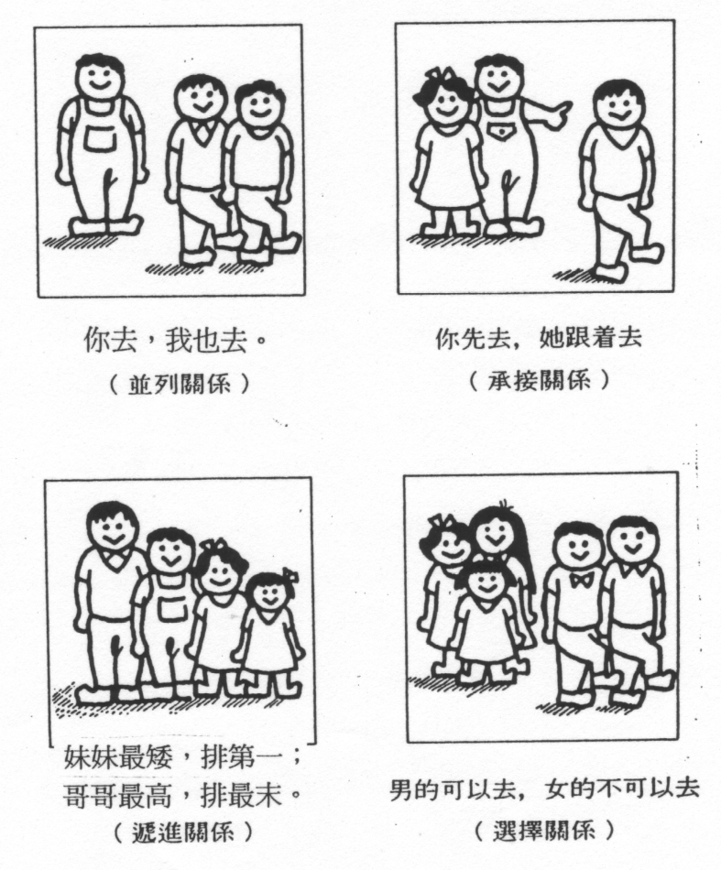
事物之間、或事與事之間會有種種邏輯關係。語言中也會反映這種種關係。

一、選擇適合的連接詞，填入句子中。
如果……即使 | 似乎……其實 | 寧可……也不
不但……簡直 | 不獨……而且 | 不管……總是
不是 …… 就是 | 只有 …… 才會 | 不但 …… 簡直
一面 …… 一面 | 不但 …… 而且 | 如果 …… 那麼
- 他的解釋( )可信，( )是虛構出來的。
- 姊姊( )懂得縫紉，( )還懂得編織。
- ( )平常不溫習，( )臨急抱佛腳也不會有好成績。
- 他( )沒理由，( )強詞奪理。
- ( )媽媽怎樣勸告，弟弟( )改不掉遲到習慣。
- 我( )不合格，( )作弊。
- 從表面看來( )有理，( )真相並不如此。
- 他這種解釋( )強詞奪理，( )荒謬。
- ( )不靠自己努力去賺取，( )富有也不值得驕傲。
- 這屋只有我倆二人，( )你去打掃，( )我去打掃。
- ( )經過失敗的人，( )知道成功非僥倖。
- 媽媽( )洗衣服，( )留意電台的天氣報告。
- 姊姊( )聰明，( )勤力，常得師長稱讚。
- 弟弟犯了錯( )不肯悔改，( )推卸責任。
- ( )你不能答應我的要求，( )我們便無法合作了。

二、連接詞的運用 － 把下列每組的短句連接起來，使成為一複句。
例：表姊為人聰明。 表姊勤學。 （不但……而且）
表姊為人不但聰明而且勤學。

1. 這件事發生了很久。 直到現在我還被蒙在鼓裏。 （雖然……但是）

2. 他天聰過人。他一點不驕傲。 （儘管……可是）

3. 弟弟肯認真讀書。 他的成績不會這樣差了。 （如果……就）

4. 你去請他。 他是不會到來的。 （除非……否則）

5. 明天要考試。 今晚我要加緊溫習。 （因為……所以）

